ВАЖНО!!!! ДЛЯ ОЗНАКОМЛЕНИЯ УЧАЩИМСЯ, РОДИТЕЛЯМ И УЧИТЕЛЯМ!
Если вы в сети Интернет обнаружили радикальные материалы, контент террористического содержания либо сведения о подготавливаемых к совершению в образовательных учреждениях насильственных преступлениях, зайдите на сервисы: ((https://rkn.gov.ru/mass-communications/p753/p1028/ - ссылка на официальный сайт Роскомнадзора и http://ncpti.su/illegal_content/- ссылка на официальный сайт Национального центра информационного противодействия терроризму и экстремизму в образовательной среде и сети Интернет)!
Не оставайтесь равнодушным!
Алгоритм действий при обнаружении подозрительных предметов и взрывных устройств; особенности поведения при захвате (попытке захвата) в заложники, совершении террористического акта на объекте образования с использованием взрывных устройств и (или) стрелкового оружия (материалы Федеральной службы безопасности Российской Федерации:
- Рекомендации гражданам по действиям при угрозе совершения террористического акта
- Как вести себя при похищении и став заложником террористов
ОБНАРУЖЕНИЕ ПОДОЗРИТЕЛЬНОГО ПРЕДМЕТА, КОТОРЫЙ МОЖЕТ ОКАЗАТЬСЯ ВЗРЫВНЫМ УСТРОЙСТВОМ

В последнее время часто отмечаются случаи обнаружения гражданами подозрительных предметов, которые могут оказаться взрывными устройствами. Подобные предметы обнаруживают в транспорте, на лестничных площадках, около дверей квартир, в учреждениях и общественных местах. Как вести себя при их обнаружении? Какие действия предпринять?
Если обнаруженный предмет не должен, по вашему мнению, находиться в этом месте, не оставляйте этот факт без внимания. 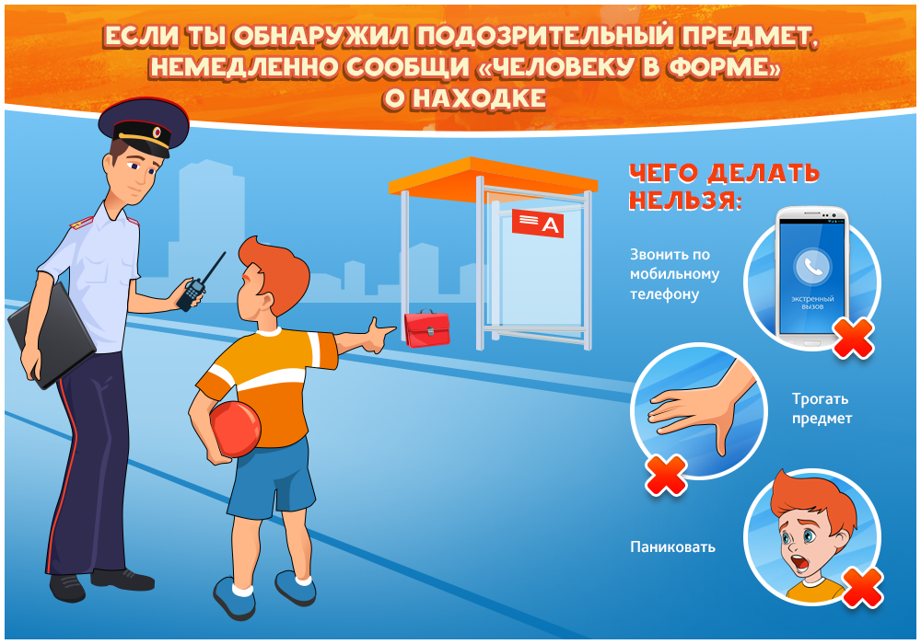
Если вы обнаружили забытую или бесхозную вещь в общественном транспорте, опросите людей, находящихся рядом. Постарайтесь установить, чья она и кто ее мог оставить. Если хозяин не установлен, немедленно сообщите о находке водителю (машинисту).
Если вы обнаружили неизвестный предмет в подъезде своего дома, опросите соседей, возможно, он принадлежит им. Если владелец не установлен, немедленно сообщите о находке в ваше отделение полиции.
Если вы обнаружили неизвестный предмет в учреждении, немедленно сообщите о находке администрации или охране.
Во всех перечисленных случаях:
· не трогайте, не передвигайте, не вскрывайте обнаруженный предмет;
· зафиксируйте время обнаружения предмета;
· постарайтесь сделать все возможное, чтобы люди отошли как можно дальше от находки;
· обязательно дождитесь прибытия оперативно-следственной группы (помните, что вы являетесь очень важным очевидцем).
Помните: внешний вид предмета может скрывать его настоящее назначение. В качестве камуфляжа для взрывных устройств используются самые обычные бытовые предметы: сумки, пакеты, коробки, игрушки и т.п.
Родители! Вы отвечаете за жизнь и здоровье ваших детей. Разъясните детям, что любой предмет, найденный на улице или в подъезде, может представлять опасность.
Не предпринимайте самостоятельно никаких действий с находками или подозрительными предметами, которые могут оказаться взрывными устройствами, это может привести к их взрыву, многочисленным жертвам и разрушениям.
ЗАХВАТ В ЗАЛОЖНИКИ
Любой человек по стечению обстоятельств может оказаться заложником у преступников. При этом преступники могут добиваться достижения политических целей, получения выкупа и т.п.
Во всех случаях ваша жизнь становится предметом торга для террористов. Захват может произойти в транспорте, в учреждении, на улице, в квартире.
Если вы оказались в заложниках, рекомендуем придерживаться следующих правил поведения:
· неожиданное движение или шум могут повлечь жестокий отпор со стороны террористов. Не допускайте действий, которые могут спровоцировать террористов к применению оружия и привести к человеческим жертвам;
· будьте готовы к применению террористами повязок на глаза, кляпов, наручников или веревок;
· переносите лишения, оскорбления и унижения, не смотрите преступникам в глаза (для нервного человека это сигнал к агрессии), не ведите себя вызывающе;
· не пытайтесь оказывать сопротивление, не проявляйте ненужного героизма, пытаясь разоружить бандита или прорваться к выходу или окну;
· если вас заставляют выйти из помещения, говоря, что вы взяты в заложники, не сопротивляйтесь;
· если с вами находятся дети, найдите для них безопасное место, постарайтесь закрыть их от случайных пуль, по возможности находитесь рядом с ними;
· при необходимости выполняйте требования преступников, не противоречьте им, не рискуйте жизнью окружающих и своей собственной, старайтесь не допускать истерики и паники;
· в случае когда необходима медицинская помощь, говорите спокойно и кратко, не нервируя бандитов, ничего не предпринимайте, пока не получите разрешения.
ПОМНИТЕ: ВАША ЦЕЛЬ – ОСТАТЬСЯ В ЖИВЫХ
Будьте внимательны, постарайтесь запомнить приметы преступников, отличительные черты их лиц, одежду, имена, клички, возможные шрамы и татуировки, особенности речи и манеры поведения, тематику разговоров и т.п.
Помните, что, получив сообщение о вашем захвате, спецслужбы уже начали действовать и предпримут все необходимое для вашего освобождения.
Во время проведения спецслужбами операции по вашему освобождению неукоснительно соблюдайте следующие требования:
· лежите на полу лицом вниз, голову закройте руками и не двигайтесь;
· ни в коем случае не бегите навстречу сотрудникам спецслужб или от них, так как они могут принять вас за преступника;
· если есть возможность, держитесь подальше от проемов дверей и окон.
Если Вас захватили в заложники, помните, что Ваше собственное поведение может повлиять на обращение с Вами. Сохраняйте спокойствие и самообладание. Определите, что происходит.
Решение оказать сопротивление или отказаться от этого должно быть взвешенным и соответствовать опасности превосходящих сил террористов. Не сопротивляйтесь. Это может повлечь еще большую жестокость. Будьте настороже. Сосредоточьте ваше внимание на звуках, движениях и т.п.
Займитесь умственными упражнениями.
Будьте готовы к "спартанским" условиям жизни:
· неадекватной пище и условиям проживания;
· неадекватным туалетным удобствам.
Если есть возможность, обязательно соблюдайте правила личной гигиены. При наличии проблем со здоровьем, убедитесь, что вы взяли с собой необходимые лекарства, сообщите охранникам о проблемах со здоровьем, при необходимости просите об оказании медицинской помощи или предоставлении лекарств.
Будьте готовы объяснить наличие у вас каких-либо документов, номеров телефонов и т.п.
Не давайте ослабнуть своему сознанию. Разработайте программу возможных упражнений (как умственных, так и физических). Постоянно тренируйте память: вспоминайте исторические даты, фамилии знакомых людей, номера телефонов и т.п. Насколько позволяют силы и пространство помещения, занимайтесь физическими упражнениями.
Спросите у охранников, можно ли читать, писать, пользоваться средствами личной гигиены и т.п. Если вам дали возможность поговорить с родственниками по телефону, держите себя в руках, не плачьте, не кричите, говорите коротко и по существу. Попробуйте установить контакт с охранниками. Объясните им, что вы тоже человек. Покажите им фотографии членов вашей семьи. Не старайтесь обмануть их.
Если охранники на контакт не идут, разговаривайте как бы сами с собой, читайте вполголоса стихи или пойте. Обязательно ведите счет времени, отмечая с помощью спичек, камешков или черточек на стене прошедшие дни. Если вы оказались запертыми в каком-либо помещении, то постарайтесь привлечь чье-либо внимание. Для этого разбейте оконное стекло и позовите на помощь, при наличии спичек подожгите бумагу и поднесите ближе к пожарному датчику и т.п.
Никогда не теряйте надежду на благополучный исход. Помните, чем больше времени пройдет, тем больше у вас шансов на спасение.

